17 апреля – День советской пожарной охраны! Минута молчания в память...

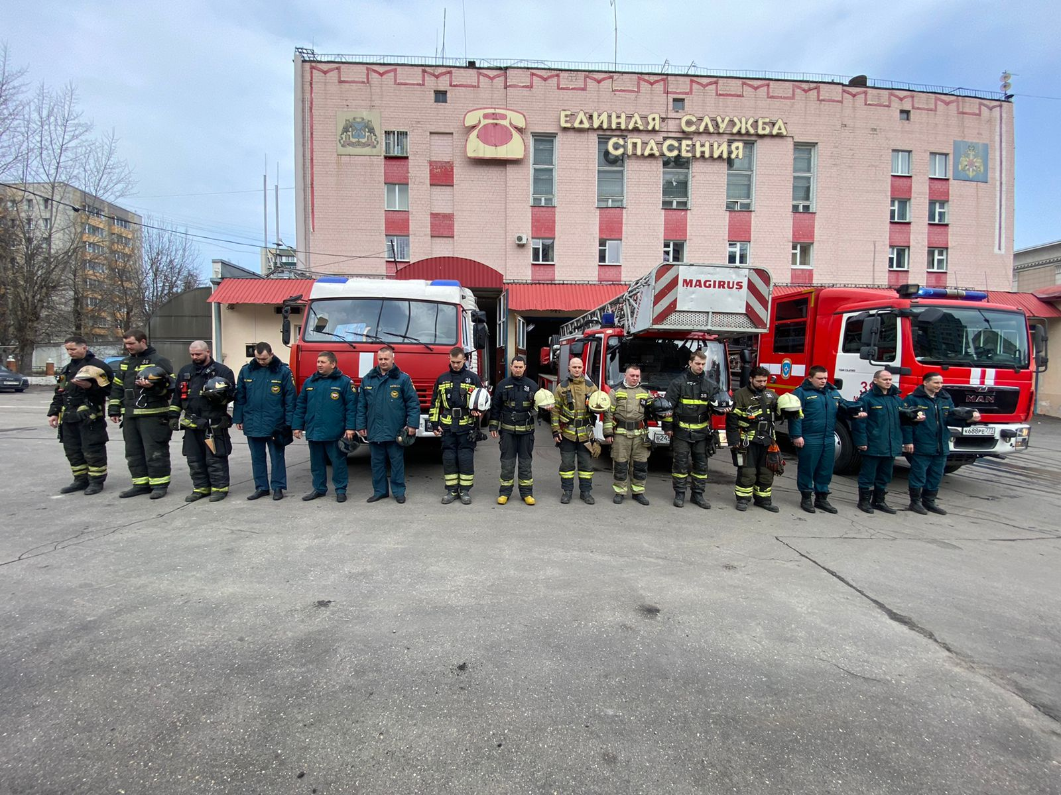

Минутой молчания пожарные 38 ПСЧ, почтили всех героев, не вернувшихся из огня, у мемориала, установленного на территории Управления МЧС по ЮЗАО, посвященного памяти не вернувшихся из огня пожарных, служивших в 38 части.
"104 года советской пожарной охране, за это время мы потеряли много друзей, которые не вернулись домой со своих боевых дежурств, почтим их память!"
Начальник Управлении МЧС по ЮЗАО, Дмитрий Крикуненко, поздравил весь личный состав с Днем советской пожарной охраны, и пожелал оставаться преданными делу и возвращаться с каждых суток невредимыми домой!
История пожарной охраны имеет глубокие корни. Более трех веков в истории пожаротушения огнеборцы стоят на страже своего Отечества.
17 апреля 1918 года был подписан декрет «Об организации государственных мер борьбы с огнем». Эта дата считается днём основания советской пожарной охраны. Декрет не только сыграл огромную роль в деле становления и развития пожарной охраны, но и стал началом создания именно государственной противопожарной службы.
Противопожарная служба прошла огромный путь. В годы Советской России на долю огнеборцев выпало немало испытаний. Гражданская и Великая Отечественная войны, восстановление страны в период индустриализации, авария на Чернобыльской АЭС – самые сложные этапы ее развития.
Огнеборцы всегда были на передовой. Именно в те годы заложены основы современных методов борьбы с огнем. Разработаны проекты противопожарной защиты зданий и комплексной экспертизы еще на стадии планирования строительства. Пожарный совет вырос в высокоорганизованную структуру, состоящую из настоящих профессионалов, оснащенную современной научно-технической базой.

